

ホセア1:1 ユダの王ウジヤ、ヨタム、アハズ、ヒゼキヤの時代、イスラエルの王、ヨアシュの子ヤロブアムの時代に、ベエリの子ホセアにあった主のことば。

1. ホセアという預言者がいました。（ホセア1:1）
1）ホセアは「主の救い」という意味をもっています
2）ベエリの息子でした

2. 最も難しい時代の悲劇の預言者でした
1）南のユダのウジヤ、ヨタム、アハズ、ヒゼキヤ王の時代、
北のイスラエルのヤロブアム王の時代に活動しました
2）ホセア書を記録しました（ホセア1:1～2）

3. 時代の問題を知らせました
1）偶像崇拝を非難しました（ホセア3:1～5）
2）神様の愛を伝えました（ホセア11:1～14:9）
3）不正な妻を許しました。（ホセア1:1～3:5）





ホセア3:1～5 主は私に仰せられた。「再び行って、夫に愛されていながら姦通している女を愛せよ。ちょうど、ほかの神々に向かい、干しぶどうの菓子を愛しているイスラエルの人々を主が愛しておられるように。」そこで、私は銀十五シェケルと大麦一ホメル半で彼女を買い取った。私は彼女に言った。「これから長く、私のところにとどまって、もう姦淫をしたり、ほかの男と通じたりしてはならない。私も、あなたにそうしよう。」それは、イスラエル人は長い間、王もなく、首長もなく、いけにえも、石の柱も、エポデも、テラフィムもなく過ごすからだ。その後、イスラエル人は帰って来て、彼らの神、主と、彼らの王ダビデを尋ね求め、終わりの日に、おののきながら主とその恵みに来よう。

1. 神様はホセアにゴメルという女と結婚するように命じられました
1）淫乱な女性を与えられたのです（ホセア1:2）
2）淫乱な子どもを与えられたのです（ホセア1:2）
3）神様が捨てた子どもでした（ホセア1:9）

2. 当時は淫乱な時代でした。
1）荒野の乾いた土地のようになって渇いて死ぬだろうと言われました
（ホセア2:3）
2）通い路を見いださないようにすると言われました（ホセア2:6）
3）与えられたすべてのものを取り戻して貧しくすると言われました
（ホセア2:9）

3. ゴメルは姦通している女でした（ホセア3:1～5）
1）当時の人々は偶像崇拝をしました（ホセア3:1）
2）ホセアに他の人と姦淫した女を愛するように言われました（ホセア3:1）

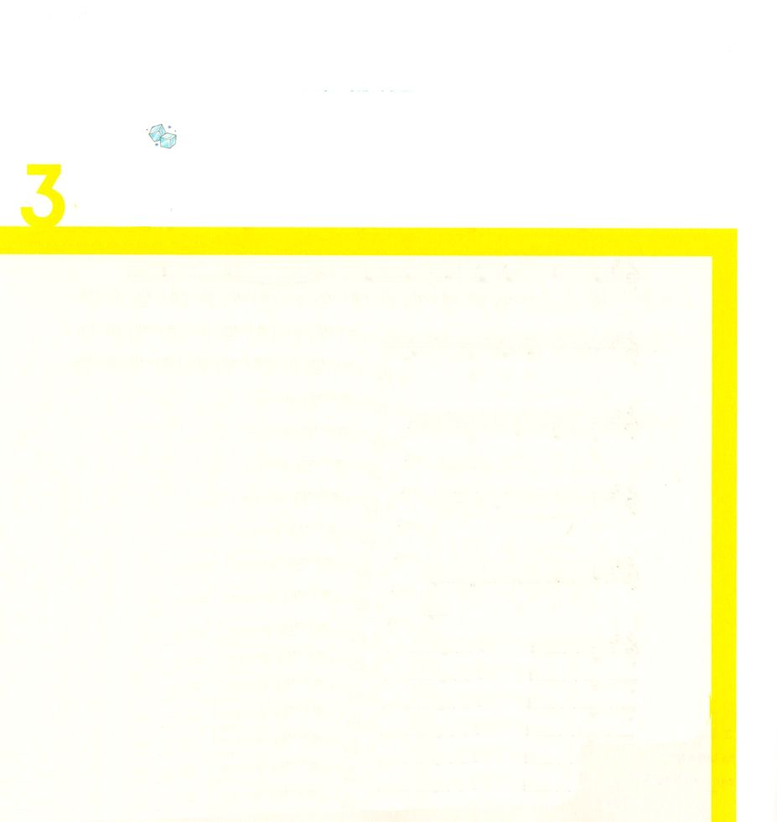

ホセア4:1～5 イスラエル人よ。主のことばを聞け。主はこの地に住む者と言い争われる。この地には真実がなく、誠実がなく、神を知ることもないからだ。ただ、のろいと、欺きと、人殺しと、盗みと、姦通がはびこり、流血に流血が続いている。それゆえ、この地は喪に服し、ここに住む者はみな、野の獣、空の鳥とともに打ちしおれ、海の魚さえも絶え果てる。だれもとがめてはならない。だれも責めてはならない。しかし祭司よ。わたしはあなたをなじる。あなたは昼つまずき、預言者もまた、あなたとともに夜つまずく。わたしはあなたの母を滅ぼす。

1.イスラエルの民が偶像に陥りました（ホセア4:11～19）

2.彼らは悔い改めませんでした（ホセア6:1～11）

3.イスラエルに罪が明らかになりました（ホセア7:1～7）

4.イスラエルの苦労は無駄になりました（ホセア8:1～14）

5.イスラエルに苦難が臨みました（ホセア9:1～9）

6.イスラエルが神の裁きを受けました（ホセア10:9～15）

7.イスラエルのための神様の愛を宣言しました（ホセア11:1～11）



ホセア4:6 わたしの民は知識がないので滅ぼされる。あなたが知識を退けたので、わたしはあなたを退けて、わたしの祭司としない。あなたは神のおしえを忘れたので、わたしもまた、あなたの子らを忘れよう。

1. イスラエルは神様を知る知識がなくて滅びました
1）私中心に生きました（創世記3:4～5）
2）物質中心のネフィリムの中で生きました（創世記6:4～5）
3）成功中心のバベルの塔の時代を生きました（創世記11:1～8）

2. イスラエルは霊的な知識がなくて滅びました
1）原罪を知りませんでした
2）サタンの存在を知りませんでした
3）終わりのない地獄の背景を知りませんでした

3. イスラエルは福音を知る知識がなくて滅びました
1）キリストを送られた理由です（創世記3:15）
2）箱舟を造るように言われた理由です（創世記6:14）
3）カルデヤ（不信仰）から離れるように言われた理由です（創世記12:1～3）



1.イスラエルの歴史を通して、キリストがエジプトに避難されることと（ホセア11:1）
再びイスラエルに戻って来られることを言われました。（ホセア11:1）

2. イスラエルの回復を通した救いを言われました（異邦人）
1）「あなたがたは生ける神の子らだ」と呼ばれると言われました（ホセア1:10）
2）神様は「あなたはわたしの民」と呼ぶと言われました
また、民たちは「主は私の神様であります」と言うと言われました
（ホセア2:23）

3.キリストの愛と救いが証拠されています（ホセア1:1～3:5）

4.キリストの復活が預言されています（ホセア6:2）

5.新郎であるキリストとの新婦である教会（信徒）がよく表れています

